附件1

丽水市首席专家岗位
申 报 表

岗位名称： 思想政治与创业教育
申报单位： 丽水职业技术学院 （盖章）

丽水市人力资源和社会保障局制

填 写 说 明

一、填写本表前，请认真阅读《丽水市“首席专家”选聘与管理办法（试行）》（丽委人〔2014〕11号）。
二、岗位名称应根据实际从事的研究内容自行确定，但应能反映岗位的特色。
三、本表第一至三项由设岗单位组织填写，并在设岗单位审核、推荐意见栏加盖公章。
四、本表内有关栏目填写不开的，可另附页。
五、填写完毕，请用A4纸双面打印，于左侧加封面装订成册（请不要用塑料封面或塑料文件夹）。

一、岗位简况
岗位名称 | 思想政治与创业教育
所承担的  项目或课题 | （一）所承担的项目或课题(纵向)  1.包容性增长视野下的新生代创业问题研究（国家社科重点课题）  2.德性视域中高职生孝德培养的实践（全国教科“十一五”重点规划子课题）  3.分类引导青年直接联系试点（共青团中央）  4.女大学生价值观的现状、发展趋势及教育机理研究（ 教育部人文社科项目）  5.“网瘾学生”到“网创人才”培育路径的探索（中国高等教育学会课题）  6.“网瘾学生”转型“网创人才”学校教育的实践导引（浙江省哲社科重点规划课题）  7.高职生思想政治教育实效性的困境与对策研究（浙江省哲社科重点规划课题）  8.高校学雷锋常态化的新载体（浙江省文化研究工程）  9.雷锋精神的时代价值和常态践行（浙江省哲社科规划课题）  10.思政课“四轮驱动”教学体系改革与实践育人研究（浙江省哲社科课题）  11.思政课“四轮驱动”教学做合一的改革实践（浙江省新世纪教改项目）  12.构建高校绿色网络，打造网络教学平台（浙江省新世纪教改项目）  13.欠发达地区高职院校：专业建设、人才培养和区域经济发展互动机制、模式之研究（浙江省新世纪教改项目）  14.浙江省大学生网店创业的发展研究（浙江省社联民生调研协作攻关项目）  15.大学生网店创业的现状与生态环境构建（浙江省人力资源与社会保障厅项目）  16.浙江省高校电商创业人才培育路径研究（浙江省青少年重点研究课题）  17.红色资源在欠发达地区转型发展中的功效研究（浙江省社科联重点课题）  18.大学生“网瘾”与学校教育介入（浙江省社科联课题）  19.大学生理想信念教育有效性研究（浙江省综治委重点调研课题）  20.非政府组织创新社会管理角色彰显（浙江省教育厅课题）  21.典型示范与高职生思想政治理论课案例教学创新（浙江省教育厅课题）  22.“中国梦”背景下浙江大学时政治信仰问题研究（浙江省教育厅课题）  23.雷锋精神网络传播的探索（浙江省青少年工作重点研究课题）  24.让青少年在健康教育中成长成才（浙江省青少年工作重点研究课题）  25.学雷锋常态化理论与实践研究（浙江省高等学校访问学者专业发展项目）  26.残疾人社区服务现状与机制探索（浙江省民政厅项目）  27.最美现象与学雷锋活动、学习宣传道德模范常态化研究（丽水市高层次人才培养资助项目）  28.最美现象：雷锋精神价值传承与变迁研究（丽水市宣传文化系统“四个一批”人才扶持项目）  （二）所承担的项目或课题(横向)  1.浙江省残疾人社区网格化服务机制探索（浙江省民政厅）  2.浙江省居民社会生活状况等调研（浙江省社科院）  3.丽水市农村家庭土地承包经营权流转专题调研（丽水市农办）  4.浙江省示范性高职院校建设项目（浙江省教育厅、浙江省财政厅）  5.新型职业农民教育培训机制探讨(农业部科技教育司)  6.欠发达地区高职院校人才培养与专业建设研究（丽水市“十二五”规划前期重大课题）  7.大学生生活指导和生活教育试点（浙江省人民政府办公厅）
所在单位 | 名 称 | 丽水职业技术学院
所在单位 | 类 别 | 1、企业（ ）；2、事业（√ ）。
所在单位 | 性 质 | 1、高校（√ ）；2、科研机构（ ）；3、国有、集体企业（ ）；4、非公有制企业（ ）；5、其他社会组织形式（ ）。
所在单位 | 经办人 |  | 联系电话

二、本岗位目前的科研基础、人才队伍、发挥作用情况
2．1 所依托载体情况
项目类别 |  | 是  否 | 名称 |  |  |  |  | 批准部门 | 批准  日期 | 近五年来投资情况
省部级以上重点实验室 |  |  | 联合国教科文组织中国创业联盟理事单位 |  |  |  |  | 联合国教科文组织中国创业联盟 | 2014.12
 |  |  | 国际劳工组织“大学生KAB创业教育基地” |  |  |  |  | KAB中国推广办公室 | 2015.03
 |  |  | 分类引导青年直接联系试点单位 |  |  |  |  | 共青团中央 | 2012.06
 |  |  | 全国千支有影响力的志愿服务组织 |  |  |  |  | 中央文明办 | 2012. 06
 |  |  | 中国青年志愿者优秀项目“爱心乐园” |  |  |  |  | 共青团中央 | 2012.11
 |  |  | 浙江省重点创新团队 |  |  |  |  | 中共浙江省委办公厅 | 2012.06
 |  |  | 浙江省高校校园文化品牌：高职生网络素养提升工程 |  |  |  |  | 中共浙江教育工委 | 2008.11
 |  |  | 浙江省教育改革和开放试点项目 |  |  |  |  | 浙江省人民政府办公厅 | 2011.06
 |  |  | 浙江省示范性高职院校建设教改平台 |  |  |  |  | 浙江省教育厅、财政厅 | 2012.09 | 100万
市级以上重点建设工程 |  |  | 丽水市青年就业创业学院 |  |  |  |  | 市委人才办、市人力局、团市委、丽职院等 | 2010.07
其他科研创新载体 |  |  | 浙江省大学生科技创新项目：丽水农宝宝电商创业工作坊 |  |  |  |  | 浙江省教育厅、财政厅 | 2014．06 | 1万
 |  |  | 高校“校园微博”体系建设发展研究 |  |  |  |  | 浙江省教育厅、财政厅 | 2012．  09 | 1万
 |  |  | 浙江省大学生科技创新项目：学雷锋在线建设 |  |  |  |  | 浙江省教育厅、财政厅 | 2012．  09 | 1万
 |  |  | 浙江省大学生科技创新项目：华侨总部经济背景下青田生态农业区域模式创建 |  |  |  |  | 浙江省教育厅、财政厅 | 2009．  12 | 1万
 |  |  | 浙江省大学生科技创新项目：“旅﹒友”服务有限公司 |  |  |  |  | 浙江省教育厅、财政厅 | 2009．  02 | 1万
2．2本岗位人员配备情况
职  称  情  况 | 专业技术职务 |  |  | 合计 | 学  历  情  况 | 学 历 | 合计 |  | 学  位  情  况 | 学位 | 合计
职  称  情  况 | 正高级职称 |  |  | 4 | 学  历  情  况 | 研 究 生 | 5 |  | 学  位  情  况 | 博士 | 1
职  称  情  况 | 副高级职称 |  |  | 9 | 学  历  情  况 | 大学本科 | 17 |  | 学  位  情  况 | 硕士 | 7
职  称  情  况 | 中 级 职 称 |  |  | 3 | 学  历  情  况 | 大学专科 | 0 |  | 学  位  情  况 | 学士 | 11

2．3本岗位学术技术带头人及主要学术技术骨干简况（限填5人）
姓 名 |  | 年龄 | 学历 | 学位 | 所在单位及  职务、职称 |  |  | 研究方向 | 学术社会兼职
曾 骊 |  | 40 | 本科 | 无 | 丽水职业技术学院团委书记、教授 |  |  | 思想政治教育、创业教育 | 1.联合国教科文组织中国创业联盟理事  2.国际劳工组织“大学生KAB创业教育讲师”  3.中国青少年研究会会员  4.浙江省教育厅质量工程项目评审专家  4.浙江省青年研究会理事  5.浙江省中国特色社会主义理论体系研究会会员  6.浙江省青联委员  7.丽水市志愿者协会副理事长  8.共青团丽水市委常委
王培才 |  | 51 | 本科 | 无 | 丽水职业技术学院教务处处长、教授 |  |  | 创业教育、营销管理 | 1.浙江省市场营销专业带头人  2.浙江省中小企业创业指导师
卢丽华 |  | 44 | 本科 | 硕士 | 丽水职业技术学院人文分院院长、社科部主任、副教授 |  |  | 思想政治教育 | 1.浙江省马克思主义学会高职分会副秘书长  2.丽水市宣传部、社科联讲师团成员
徐 徐 |  | 35 | 本科 | 硕士 | 丽水职业技术学院团委副书记、社科副教授 |  |  | 思想政治教育、创业教育 | 中国青少年研究会会员
王昔民 |  | 39 | 研究生 | 博士 | 丽水职业技术学院社科部讲师 |  |  | 马克思主义理论、管理和技术哲学
2．4近五年承担的主要科研项目课题（限填6项）
序号 | 名称及编号 |  |  |  |  | 来 源 |  | 起止时间 | 经费  （万元） | 负责人
1 | 包容性增长视野下的新生代创业问题研究(13ASH011) |  |  |  |  | 国家社科基金（重点）项目 |  | 2013-2016 | 30 | 黄兆信
2 | 德性视域中高职生孝德培养的实践(HXDY-08-033) |  |  |  |  | 全国教科"十一五"（重点）规划子课题 |  | 2008-2011 | 0.5 | 曾 骊
3 | “网瘾学生”转型“网创人才”学校教育的实践导引（10GXSZ002Z） |  |  |  |  | 浙江省哲社科（重点）课题 |  | 2010-2011 | 4 | 曾 骊
4 | 高校学雷锋常态化的新载体（2012QRGH007） |  |  |  |  | 浙江省文化研究工程 |  | 2013-2013 | 2 | 曾 骊
5 | 雷锋精神的时代价值和常态践行（12GXSZ014YB） |  |  |  |  | 浙江省哲社科规划课题 |  | 2012-2014 | 2 | 曾 骊
6 | 思想政治理论课“四轮驱动”教学体系改革与实践育人研究（20） |  |  |  |  | 浙江省哲社科规划课题 |  | 2014-2015 | 2 | 曾 骊
2．5近五年所取得的代表性科研成果（论文、专著等）（限填6项）
序号 | 成 果 名 称 |  |  |  |  | 作者 | 出版、发表单位、时间 |  |  |  | 排名
1 | 高校学雷锋常态化的新载体 |  |  |  |  | 曾 骊 | 光明日报/2012.04.03 |  |  |  | 第一
2 | 高职院校有效发展的策略 |  |  |  |  | 曾 骊 | 教育发展研究/2010.10(CSSCI收录) |  |  |  | 第一
3 | “网瘾学生”转型“网创人才”的教育导引 |  |  |  |  | 曾 骊 | 当代青年研究/2011.02(①《新华文摘》2011年12期篇目辑览②人大复印资料《青少年导刊》2011年7月转摘③《光明日报》/2010.12.29转摘④CSSCI收录) |  |  |  | 第一
4 | 大学生理想信念教育引导论略 |  |  |  |  | 曾 骊 | 学校党建与思想教育/2012.01(①《新华文摘》2012年11期论点摘编② CSSCI收录) |  |  |  | 第一
5 | 大学生网店创业的现状与生态环境构建 |  |  |  |  | 曾 骊 | 青年探索/2013.12(①《新华文摘》2014年6期论点摘编) |  |  |  | 第一
6 | 爱的教育 |  |  |  |  | 曾 骊  戴雪梅徐 徐 | 科学出版社/2011．09（国内一级出版社） |  |  |  | 第一

2．6 近五年获得的重要科技进步奖励等（限填市级二等奖以上奖励）
序号 | 成果获奖名称 |  | 颁奖单位 |  | 获奖  级别 |  | 项 目  负责人 |  | 获奖  时间
1 | 思想政治理论课“四轮驱动”教学体系建设与实践育人的探索 |  | 浙江省人民政府 |  | “浙江省第七届高等教育教学成果奖”二等奖 |  | 曾 骊  戴雪梅  卢丽华 |  | 2014.09
2 | 以提高就业竞争力为核心的“三融四化”高职营销人才培养模式的实践 |  | 浙江省人民政府 |  | “浙江省第七届高等教育教学成果奖”二等奖 |  | 闫春荣  王培才 |  | 2014.09
3 | “网瘾学生”到“网创人才”培育路径的探索 |  | 中国高等教育学会 |  | 三等奖 |  | 曾 骊 |  | 2013.04
4 | 欠发达地区高职院校“五方携手”培养三农人才之探 |  | 中国职业教育学会 |  | “第八届全国农业职业教育优秀论文”一等奖 |  | 曾 骊 |  | 2012.06
5 | “最美”现象的八大时代内涵 |  | 浙江省文明办 |  | 入选“浙江省第八届精神文明建设理论研讨会” |  | 曾 骊 |  | 2013.07
6 | 雷锋精神：五十年价值追寻及变迁 |  | 浙江省哲社科规划办 |  | 优秀奖 |  | 曾 骊 |  | 2013.06
7 | “网瘾学生”转型“网创人才”的教育导引 |  | 浙江省社科联 |  | “第七届青年社会科学优秀成果”三等奖 |  | 曾 骊 |  | 2012.08
8 | “网创”教育：帮助学生戒除网瘾 |  | 浙江省教育厅 |  | “浙江省高等学校科研成果奖”三等奖 |  | 曾 骊 |  | 2012.12
9 | “网瘾学生资源论”的提出与实践 |  | 浙江省教育工委 |  | “省高校辅导员论坛曁省社科规划课题汇报会”一等奖 |  | 曾 骊 |  | 2011.04
10 | 四院联动：欠发达地区高职院校服务“三农”人才培养之探 |  | 丽水市人民政府 |  | 社科优秀成果二等奖 |  | 曾 骊 |  | 2010.12
11 | 欠发达地区土地经营流转现状与创新研究 |  | 丽水市人民政府 |  | 社科优秀成果二等奖 |  | 曾 骊 |  | 2011.12
12 | “网瘾学生”转型“网创人才” |  | 浙江省青年研究会 |  | 一等奖 |  | 曾 骊 |  | 2010.06
13 | 四轮驱动：“思想道德修养与法律基础”课的改革实践 |  | 浙江省高校思想品德课程研究会 |  | 浙江省高校“思想道德修养与法律基础”课优秀成果一等奖 |  | 曾 骊 |  | 2011.05
14 | 思想政治理论课“‘四轮驱动’教学做合一”的改革实践 |  | 浙江省马克思主义学会 |  | 一等奖 |  | 曾 骊 |  | 2011.11
15 | 当代大学生微博政治参与的表征与规范——基于“一条微博解决的堵车事件”的剖析 |  | 浙江省高职教育研究会 |  | 一等奖 |  | 徐 徐 |  | 2012.08
16 | 四轮驱动：“思想道德修养与法律基础”课实践育人的改革 |  | 浙江省高职教育研究会 |  | 一等奖 |  | 曾 骊 |  | 2013.08
17 | 雷锋精神的时代价值和常态践行 |  | 浙江省高职党建研究会 |  | 一等奖 |  | 曾 骊 |  | 2013.11
18 | 雷锋精神的适应发展与浙江践行 |  | 浙江省马克思主义学会 |  | 一等奖 |  | 曾 骊 |  | 2013.11
19 | 大学生网店创业现状与生态环境构建 |  | 浙江省青年研究会 |  | 一等奖 |  | 曾 骊 |  | 2012.11
20 | 跨界整合：网店促进就业的高校创业扶助体系建设 |  | 浙江省高职教育研究会 |  | 一等奖 |  | 曾 骊 |  | 2014.08
21 | 用雷锋精神践行社会主义核心价值观 |  | 浙江省社科界学术年会 |  | 一等奖 |  | 曾 骊 |  | 2014.12
22 | 三色网络：大学生网络成瘾与高校角色担当 |  | 浙江省思想政治教育研究会 |  | 二等奖 |  | 曾 骊 |  | 2010.12
23 | 大学生理想信念教育实效性研究 |  | 浙江省教育工委 |  | 二等奖 |  | 曾 骊 |  | 2012.05
2．7近五年获得的授权专利情况（限填5项）
序号 |  | 名称及编号 |  | 获得者 |  | 专利类型 |  | 排名
2．8教学与人才培养情况（重点是高校填写）
本岗位学术骨干前期重点进行了“思想政治理论课‘四轮驱动’教学做合一的改革实践”，为全国教科规划重点课题阶段性成果，被确定为“浙江省新世纪教改项目”，获浙江省“思想道德修养与法律基础”课教学成果一等奖、浙江省人民政府教学成果奖二等奖。教学及人才培养情况介绍如下：
一、成果简介及主要解决的教学问题
成果涉及两个重点范畴，即思想政治理论课(下简称“思政课”)教学体系创新与实践中立德育人。前者体现统筹建设，后者体现社会效益。经历系统研究、实践与收获过程，也在继续建设、收获中。
成果以思政课为阵地，融合学生工作，含5方面内容：1.深入的高校思政课教学现状和需求调研；2.提出从“人的教育”转向“爱的教育”理念，教师“以爱育爱”，示范师生道德群星；3.构建了“实践教学、时政研讨、专题案例和网络平台”为一体“四轮驱动教学做合一”教学体系，知行并进的考评体系；4.形成了三个实践课堂，特别是学雷锋常态化新载体“爱心乐园”，被中央文明办作为“全国千支有影响力的志愿服务组织”在“中国文明网”展示；5.建设了“社会—人生”教学资源库、共青团微博阵地和学雷锋在线。
成果为解决思政课话语权、内容权和考核权“垄断”导致实效性、时空性和实践性不强问题进行了有益探索。被中央电视台、《光明日报》报道，教育部“身边的好学校”和团中央分类引导青年典型案例，省教书育人典型案例和省大学生社会实践创新案例。杨晓丽等学生荣获全国大学生十大年度人物、中国大学生自强之星、全国优秀共青团员等。负责人荣获全国优秀团干部，全国人大王兆国副委员长接见。
二、成果解决教学问题的方法
1．“三个挖掘”确立了教学体系的内容创新
（1）挖掘“爱的教育”内涵，理念引领
调研“90后”学生思政课教学现状，确立了“人的教育”转向“爱的教育”教学理念，教师“以爱育爱”。
（2）挖掘课程教学问题，共生效应
建立“四轮驱动”教学做合一教学体系，通过“实践教学、时政研讨、专题案例、网络平台”相互促进，知行合一，教学相长。

（3）挖掘校本德育资源，贴近现实
培育示范先进典型群体，开发思政课配套教材《爱的教育——高职生先进典型成长的思考》，进行耦合理论讲授和专题案例教学。
2．“三个搭建”确保了实践育人的载体创新
（1）搭建“三个课堂”实践平台，深入基层
教学课堂“从小事做起”矫正不良言行；校园课堂建立学雷锋常态化新载体“爱心乐园”，引导学生参加“暖春行动”、“晓丽爱心传递站”、“爱心超市”、“阳光义工”和“郭明义爱心联队”。社会课堂与专业培养相结合，分散与集中实践相结合，思政课教师组团带队。实施“教学内容前置‘教学做合一’五步训练法”。
（2）搭建“三网联动”网络平台，学思结合
把教学资源“网络”与学生生活区域“网格”、“网上”学思“网下”行动相结合。组建了“社会——人生”网络教学资源库、学雷锋在线“爱心乐园网”、红色微博阵地，开展网络教学平台专题研讨拓展教学。
（3）搭建“三维”考评体系，学以致用
分平时、实践和期末三个考评子系统，将思政课学思态度、能力培养与习惯养成相结合，实现考试到评价的转变。
三、成果的创新点
（1）提出“四轮驱动教学做合一”教学体系，实现五个转变：教师结论灌输转向师生共同探讨解惑，单一教材转向多种素材补充，单一课堂讲授转向多样化教学方式，单一学校小课堂转向与社会大课堂结合，考评方式“千人一卷、千人一面” 转向“知行合一”。
（2）实践基地“爱心乐园” 实现校地、校企、校村、校家、校校共建，一举多得：实现实践育人的常态化机制化，形成“校为基地”学雷锋常态化的辐射基地，提升了学校整体育人水平和影响，取得精神文明和物质物质文明，立德育人和服务社会“双丰收”。
（3）“三网联动”增强了思政课育人能力，实现“网络”与“网格”、现实与虚拟的多重覆盖，确保学生流动不脱网，思想不离网，使思政课教学实现“三进”。
（4）思政课教学与学生工作融合，成效显著：建设了思想政治教育师资队伍，提高了思政教育教学水平，丰富了校园文化内涵，体现了“树木树人，行知并进”的优良校风。
四、成果的推广应用效果
本成果系全国教科 “十一五”规划重点课题、浙江省新世纪教改项目、浙江省示范性高职院校建设教改平台基金项目。最明显的效果是提高了教学实效性，精神上培育学生，能力上锻炼学生，是加强大学生思想道德建设的有效体系，引导学生立志做“白在品行，富在内涵，美在心灵”的“白富美”，做“高在学识，富在精神，帅在行动”的“高富帅”。
（1）实践效果
本成果各个改革建设项目点均取得好的建设成绩，并且在每一个建设项目中都还有足够的发展空间，具有持续性和延展性。该体系的进一步完善，有助于提高学校思政工作队伍水平，更好实现人才培养目标，强化思政课主渠道作用。学校连续12年被省委宣传部、省教育厅、团省委评为“浙江省暑期科技、文化、卫生‘三下乡’社会实践优秀组织奖”。我校学生逐年增多，但受留校察看以上处分和退学率却逐步下降，如下图：

（2）应用范围
2006年起，本成果已在本校6届1万余名学生中应用，培养示范了以“中国大学生十大年度人物”杨晓丽为代表的校园先进典型群体。机电分院一学生在看完杨晓丽的视频写下了“尽管她的故事我早有耳闻，但我还是忍不住流了泪。她让我相信，人的价值的确是在自信自强和奉献社会中体现出来的。” 在“爱的教育”引导下，学生通过“爱心乐园”将爱心撒向浙江、湖南、甘肃等地：“暖春行动”结对农民工子女2500多人次；“爱心超市”向贫困生发出物资6500余件；“晓丽爱心传递站”为贫困群众送出精心清洗的二手衣物53000余件；“阳光义工”结对30个社区残疾人家庭，被市政府确定为2011年十件实事之一；“郭明义爱心联队”上山下乡服务社会逾万人次，实现声东击西学雷锋到“雷锋”安家落户在校园。“爱心乐园”获“浙江省志愿服务杰出集体”、“全国千支有影响的志愿服务组织”等荣誉。
（3）推广价值
成果作为教育部网站推荐和团中央“分类引导青年”典型案例，浙江省教育工委“教书育人典型案例”，省文明办、团省委“大学生社会实践创新案例”，在多个会议典型交流：
2009年12月，浙江省高职院校素质教育研究会在我校召开现场会，专题发言。
2010年7月，浙江省高职高专团委书记联席会上典型材料交流。
2010年9月，浙江省高校创先争优活动推进会上，进行“爱的教育”发言，浙江省教育厅刘希平厅长充分肯定：“爱的教育”从实际出发，紧紧突出服务这一主题，有针对性地开展工作，是个亮点。
2011年5月，浙江省高校思想品德课程研究会年会典型交流。
2011年12月，爱心乐园喜获“浙江省学生资助工作创新项目”，作为全省4所高校之一典型发言。
2012年10月，在浙江省委宣传部“全省‘精神富有’研讨会”专题发言。
2012年9月，被浙江省教育工委选送参评教育部2012年全国高校校园文化品牌。
（4）社会影响
2007年以来，包括台湾在内已有6400余名境内外人士来校指导、学习与交流。也得到了兄弟院校的肯定和关注，有较广泛的辐射作用，这一成果理念、机制和载体可以为兄弟院校借鉴。据不完全统计，截止2011年有新华社、人民网、求是理论网、光明网、教育部网站、教育信息报、青年时报等媒体报道376次。中央电视台以《因为爱，所以爱》等为题3次报道。2012年4月30日，《光明日报》以《高校学雷锋常态化的新载体》为题，指出此项目“学校培育和示范高职生道德典型，利用网络优势，建立爱心实践基地，通过‘教学做合一’的方式，发挥思想政治理论课主渠道作用，课内课外互动。教学与实践互通，收集社会教育资源补充，延伸和增益学雷锋活动常态化”。 2011年，浙江省学生资助工作评审专家组对该创新项目点评认为：该项目实施时间较长，现已形成了成熟的资助与育人体系。编著校本教材《爱的教育——高职生先进典型成长的思考》，构建了完善的教育体系；搭建了爱心超市、晓丽爱心传递站、暖春行动、阳光工程和爱心乐园网等五大平台，构建了完善的实践体系；建立了爱心积分、会员制等，构建了完善的激励机制；开展专题的系统分析和理论研究，形成了项目自我更新、完善和发展的动力。该项目实施体现了“实践总结——理论探索——实践验证——理论创新”的创新工作方法，使理论探索和实践验证相得益彰。
（5）学生成才
●中国大学生十大年度人物
●中国大学生自强之星
●全国优秀共青团员
●首届全国高等职业教育毕业生百名就业创业之星
●浙江省道德建设先进个人
●浙江省道德模范
●浙江省十佳大学生
●浙江省十大优秀青年
●浙江省扶残助残爱心人士
●丽水市扶残助残爱心人士
●丽水市首届道德模范
(6)教师成长
课题：全国教科规划和浙江省哲社规划课题4项；浙江省新世纪教改项目3项；省厅级课题7项；丽水市高层次人才培养资助项目1项；指导大学生科技创新项目4项
论文：光明日报、新华文摘、浙江日报
教材：《爱的教育——高职生先进典型成长的思考》
获奖：浙江省第七届高等教育教学成果奖二等奖、浙江省“思想道德修养与法律基础”课教学成果一等奖
论坛：全国关工委工作经验交流会、浙江省“精神富有”理论研讨会、浙江省第八届精神文明建设理论研讨会、“最美精神与价值观”论坛、浙江省学生资助创新工作论坛等
交流：衢州学院、浙江金融职院、浙江机电职院、浙江工业职院、浙江育英职院、湖州职技院、绍兴职业技术学院、丽水市委党校、丽水中专等作报告
荣誉：全国优秀共青团干部、浙江省151人才工程第二层次等
2．9产学研结合情况
实施了“一个中心，两个丰富，三个融合”的步骤（图1）。
图1：“四轮驱动”教学做合一的实施
1．一个中心：以 “育人”为中心，营造“爱的教育”氛围
思政课“爱的教育”内涵：民情国情世界情情情关切，爱心信心报国心心心相传。学校“以爱育爱”，首先引导教职工爱学生，爱学校，爱教育事业，教师的爱体现在关注、关心、关爱并且严格要求学生；其次引导学生“小爱”做起，学会“大爱”。
2．两个丰富：提升了学生思想道德和关注民情、国情、世界情
（1）设立了“时政热点面对面”专题小论坛
思政课设立“新闻发布厅”，学生充当“新闻发言人”，介绍一个专题；老师进行深入分析，请学生补充提问，选择社会热点与焦点讨论，包括社会主义现代化建设进程中遇到的重大理论与现实问题。教师结合教学做深入浅出、有说服力的回答，交流相关链接网址（图2）。
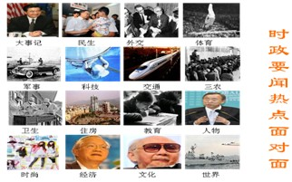
图2：“时政热点面对面”专题小论坛
（2）培育了高职生典型群体开展专题案例导读
思政课配套案例用书没有1个高职生，项目组挖掘“爱的教育”涌现的学生道德群星，对应思政课内容出版配套教材《爱的教育—高职生先进典型成长的思考》。分八个专题：爱的缘起、爱的承担、爱的力量、爱的信任、爱的奋进、爱的传递、爱的分享、爱的荣耀。每个专题分四个教学模块：教学案例、相关链接、阅读指导、教学建议。每学年授课周期，采用了“耦合理论讲授与专题案例教学法”（图3）。
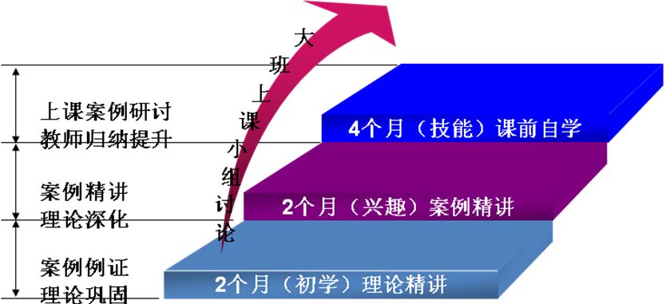
图3：耦合理论讲授与专题案例教学
开始2个月，采取“案例+理论”的综合教学，教学程式是“理论精讲—案例精讲—理论巩固”。接着3—4个月，采取“标准化+本地化”案例来源和“多样化”的案例展现方式，教学程式是“理论精讲——案例精讲——理论深化”。最后5—8个月，采用“角色扮演”、“项目参与”和“小组化”等体验式案例教学方法，教学程式“学生课前自学理论——上课案例讨论——教师的内容提升”。
3．三个融合：突出学生主体，突出实践育人，突出学思知行互动
（1）融合之一：三网联动与专题研讨相融合
“社会—人生”网络资源库（http://lszjy.com/dlp/3.zip）营造了展示、对照、评价的网络互动学习环境，让学生关注民生，了解精彩人生，服务多层群体，推进个体性格和谐发展。分设“大国崛起、社会公德、职业道德、家庭美德、校园文明、法律之窗、网络人生、创意创业、企业文化、精彩互动”等版块。
爱心乐园网（http://axly. lszjy.com）建成了思政课教学阵地、校园文化家园、服务爱心人士和困难群体的窗口。有“乐园介绍、乐园动态、乐园掠影、我爱雷锋、爱心项目、爱心社区、爱心转发、爱心荣誉、爱心感受、爱心联盟”等栏目。思政老师经常在网上发布消息：“部分童鞋对学校开展‘走进低炭生活，不在寝室就餐’目的尚不清楚，特作介绍．．．．．．”、“蜗居寝室，整天面对电脑不好，还是参加阳光晨跑吧。”
共青团微博领地（http://t.qq.com/xs1191848457）建立了“校团委——分团委——团支部——团员”微博体系；在思政课微博上开展国情党史学习资料在线阅读，红色影片在线观看，爱国主义教育基地网数字展馆链接；开辟大学生议政厅，开展“微思想、微道德、微焦点、微法律、微发布”等访谈。“学生一条微博解决校门口出租车宰客问题”获省高职 “挑战杯赛一等奖，是学生网络问政生动体现。“当代雷锋”郭明义微博寄语：向××院志愿者敬礼！
“三网联动”由思政课老师组织学生建设，分组进行擂台赛，既竞争又合作，提升学生分析、解决问题能力，营造充满生机、个性化的网络学习环境（图4）。
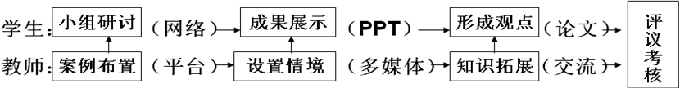
图4：网络平台专题研讨拓展教学路径
（2）融合之二：三个课堂实践教学融合
教学课堂实践，与自我教育融合。组织学生对照教材内容，评选了“校园十大不道德行为”，让学生找出理论不支持依据，承诺改正时间，找出方法纠正，互评效果。制定考评表（图5），自助互助努力程度和效果计入期末总评。
记录人： 时间：____年____月_____日
分院、班级 |  | 姓名 |  | 性别
出生年月 |  | 矫正时间始末
不良行为名称 |  |  |  | 帮扶同学姓名
不良行为表现
不良行为对应教材章节内容
矫正过程记录
矫正结果及体会
同学评议
得分（10分制）
图5：“从小事做起”矫正不良行为课堂实践考评表
校园课堂实践，与校园文化融合。建立了学雷锋常态化新载体“爱心乐园”（图6）引导学生服务社会中成长：晓丽爱心传递站——为省内外困难群众送出精心清洗的二手衣物6万多件；爱心超市——向贫困生发出物资6500余件；暖春行动——帮教农民工子女3500多人次；阳光义工——结对30个社区残疾人家庭，被确定为市“2011年十件实事”之一；郭明义爱心联队——组织无偿献血、志愿服务“三农”逾万人次。学校从20世纪80年代建立学雷锋理事会以来，就坚持用雷锋精神引领学生。新生第一堂课是宣讲“爱的教育”，第一次团日活动是感受“爱心乐园”，第一次选拔是“爱心使者”。学生毕业时都要思考：我在爱心乐园留下什么？我从爱心乐园带走什么？雷锋精神就这样在学生中一届届传承下去。
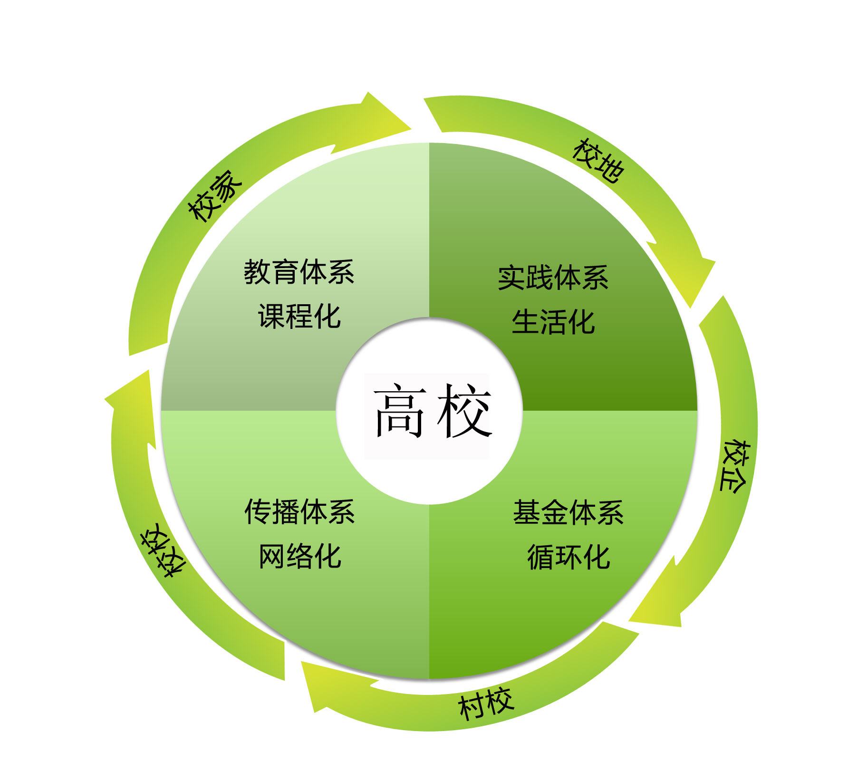
图6：爱心乐园 “校为基地，四化联动，六方携手”运行图
社会课堂实践，与专业培养融合。社会实践实行学分制，以问题研究为切入，寒假分散实践，暑假思政课教师组团申报立项。开学时，各专业学生分析调研报告，围绕热点、难点开展思考，组织汇报会，优秀团队到各班面对面巡回交流。
实践教学实施了“课程内容前置‘教学做合一’五步训练法”（图7）。
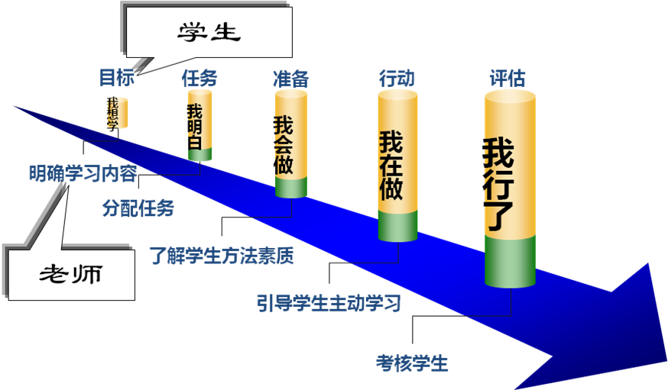
图7：课程内容前置“教学做合一”五步训练法
（3）教学做合一与考评方式相融合
建构了“三维考核评价体系”，不局限课程基本知识，注重学生解决问题能力和应用能力，更强调知识在不同情境中的应用能力，以及学习、生活、发展能力。注重理论考试与日常行为评价相结合，学生案例参与度与案例分析准确度相结合，社会实践效果与网络平台学习相结合，实现“考试”到“考评”的转变（图8）。
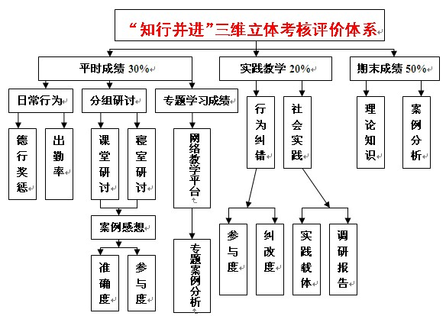
图8：“知行并进”考评体系
2．10取得的经济和社会效益情况
一、社会影响
1.浙江省思想政治工作优秀单位，培育“带母上学”的杨晓丽同学为代表的典型群体，获“中国大学生十大年度人物、中国大学生自强之星、全国优秀共青团员”等荣誉称号，受到原中共浙江省委书记赵洪祝接见，为省大学生唯一代表晋京参加国庆60周年彩车游行。
2. 浙江省志愿服务杰出集体、丽水市志愿者协会副理事长单位，学雷锋常态化项目“爱心乐园”、“晓丽爱心传递站”被《光明日报》介绍，被团中央评为第九届中国青年志愿者项目奖、中央文明办评为“全国千支有影响力的志愿服务组织”，获学生资助创新项目，入选省委教育工委和省教育厅高校教书育人典型案例、浙江省大学生社会实践工作创新案例。青年教师田春来获“中国青年优秀志愿者”，坚持无偿献血12年50余次，累计近34000毫升，相当于人体血液总量的8倍还多，让人由衷点赞。
3.建立7家“青年就业创业见习基地”，上岗人数2416人次。组织参加“浙江省高职高专创新创业挑战杯竞赛获特等奖、一等奖”，获“丽水市首届青年创业大赛”一等奖，学生获“首届全国高等职业教育毕业生百名就业创业之星”。建立高职生创业培训实战基地“丽水农宝宝”，主营丽水农特产品，学员创出月销售额13万元、年销售额300余万元的业绩，应邀入驻“丽水市网商创业园”并参加“中国淘宝村论坛”活动。
4.提出“网瘾学生资源论——三色网络梯度策略”，开展“网瘾学生”转型“网创人才”实践，获浙江省高校校园文化品牌，“走出网瘾青年志愿者劝导队”两度获“浙江省志愿服务优秀项目”。创建团委微博，原中共浙江省委常委、组织部长蔡奇微博批示团员微博。
5.团中央“分类引导青年直接联系试点单位”、“全国五四红旗团委”创建单位，5次获浙江省“五四红旗团委”等，12年获“浙江省大中学生暑期社会实践组织工作奖”等。
二、成果推广
1.提出“网瘾学生资源论”，应邀在“当代浙学论坛”、“浙江省高校思政教育研究会”等专题发言、书面交流，研究报告被《浙江人力资源和社会保障研究咨讯》录用，被丽水市委宣传部以典型案例形式推广。
2.学术骨干担任团中央分类引导青年工作试点单位负责人，团员微博被原浙江省委常委、组织部长蔡奇微博批示。
3.调研成果“浙江省居民社会生活状况（丽水区域）”，编入《浙江省蓝皮书》、《智库报告》，《钱江晚报》等媒体发布。
4.实践与研究成果《让“雷锋”在校园安家落户》被全国高校关工委以书面形式推广。应邀10余次在省委宣传部、省教育工委、省社科联等主办的会议及国内高校专题报告讲学，省市相关部门领导、兄弟院校及台湾同胞等来我校考察 “爱心乐园”、“晓丽爱心传递站” 100余次。
三、可行性及预期目标
3．1本岗位目前在市内外、省内外所处的学术、技术地位
本岗位主要从事思想政治教育、创业教育研究与实践等，开展“实践总结——理论探索——实践验证——理论创新”，提出并实践“网瘾学生转型网创人才”、“高校学雷锋常态化的新载体”等论点，开辟了国内外同类研究新思路，被《光明日报》认为教育创新。背母上学的杨晓丽荣获“中国大学生十大年度人物”，“晓丽爱心传递站”成为浙江省志愿服务的一张“金名片”；曾骊教授荣获“全国优秀团干”受到时任全国人大副委员长王兆国接见。
一、学术平台
●联合国教科文组织中国创业联盟理事单位
●国际劳工组织“大学生KAB创业教育基地”
●团中央分类引导青年试点单位
●中国青少年研究会会员单位
●中国特色社会主义理论体系研究会会员单位
●浙江省人民政府办公厅“大学生生活指导和生活教育试点”单位
●浙江省示范性高职院校教改平台“基于典型示范的高职生成长关怀四维体系构建”
●浙江省残疾人社区网格化服务机制探索试点单位
●浙江省青年研究会理事单位
●浙江省青年联合会委员单位
●浙江省马克思主义学会高职分会副会长单位
二、师资队伍
本岗师资力量雄厚，现有专兼职教师21人，其中教授4人，副教授9人，博士1人，硕士5人，浙江大学马克思主义理论一级学科博士点访问学者3名。主持或作为主要成员参与浙江省重点创新团队“温州新生代创业研究”、浙江省人民政府办公厅教育体制改革试点工作、浙江省民政厅“浙江省残疾人社区网格化服务机制探索”和丽水市“十一五”、“十二五”规划前期重大专项课题研究等。现有：
1.人才
●联合国教科文组织中国创业联盟理事1名
●国际劳工组织“大学生KAB创业教育讲师”2名
●浙江省151人才工程第二层次培养人员1名、第三层次培养人员1名
●浙江省宣传思想文化领域人才1名
●浙江省教育厅质量工程项目评审专家1名
●浙江省市场营销专业带头人1名
●浙江省中小企业创业指导师1名
●丽水市“新世纪138人才工程”第一层次1名、第二层次2名
●丽水市宣传文化系统“四个一批”人才1名
●丽水市绿谷新秀1名
2.荣誉
●全国优秀共青团干部1名
●浙江省高校“三育人”先进个人1名
●浙江省大学生志愿服务我国西部和我省欠发达地区先进工作者1名
●浙江省大中学生暑期“三下乡”社会实践先进个人（优秀指导师）3名
●浙江省“挑战杯”大学生课外学术科技作品竞赛优秀指导教师1名
●浙江省无偿献血促进奖1名
●浙江省优秀共青团干部3名
●浙江省优秀志愿服务工作者1名
●丽水市第八届十大杰出青年1名
三、学科建设
1.课程设置：现有《思想道德修养与法律基础》、《毛泽东思想、邓小平理论和三个代表重要思想概论》、《大学生KAB创业教育》等课程，国际劳工组织创业推广课程1门、浙江省新世纪教改课程1门。
2．课题研究：参与国家社科基金项目、全国教科规划课题2项（重点）；主持浙江省哲社科规划课题6项（重点1项，浙江省社科网成果要报）；主持参与浙江省新世纪教改项目5项；主持参与其它省部级课题11项；主持参与市厅级课题32项。
3．论文论著：发表论文100余篇，其中《光明日报》2篇，《新华文摘》转摘4篇，《人大复印报刊资料》转摘6篇，论文主要发表在《教育发展研究》、《湖北社会科学》、《当代青年研究》、《江淮论坛》等CSSCI期刊上。专著、编著、参编国家“十一五”规划教材、高职高专“十二五”规划教材《爱的教育》、《大学生KAB创业基础》、《大学生入学导读》等13部。
4．成果获奖：省部级奖7项，市厅级奖37项。主持项目获“浙江省第七届高等教育教学成果奖”二等奖（政府奖）、中国高等教育学会创新创业教育课题奖、浙江省社科规划办“马克思主义理论研讨会”奖、浙江省社科联优秀成果奖、浙江省高校科研成果奖等，入选浙江省第八届精神文明建设理论研讨会。

3．2本岗位的工作内容、工作目标及其可行性，拟解决的关键问题
一、工作内容：走过“毛邓三”，跨过科学发展观，“中国梦”就是要让互联网拥抱思想政治与创新创业
2014年五四青年节，习近平总书记到北大考察，提出“人生第一粒扣子要扣好”，对人才培养提出新要求。“思想政治与创业教育岗位”的建设，就是帮助大学生一开始就对齐“思想政治教育引领”与“创新创业教育引领”两个领子，扣好第一粒扣子，开展“互联网+”行动，通过“两个引领”的融合教育，教学生“做人”与“做事”，树木树人，行知并进。
“互联网+”思想政治教育引领：充分运用新媒体特别是自媒体，根据“90”后学生身心特点，以社会主义核心价值观弘扬和“中国梦”为主体，开展分类引导教育，树立正确的世界观、人生观、价值观、道德观和法制观打下扎实的思想道德、法律基础和创业能力，提高自我修养。
“互联网+”创新创业教育引领：在网络经济时代，开展“3C”创业教育（产生创业想法、尝试创业实践、创办我的企业），培养青年科学的就业观和创业观，增强学生的社会责任感、创新精神、实践能力，掌握现代化建设所需要的丰富知识和扎实本领，培养更多的“创客”。
思想政治与创新创业的融合教育：教育融合，融的是理念和思路，合的是内容和技术，做的是协调和互动，求的是再造和双赢。理论依据上，中共中央政治局常委审定的思想政治理论课教材《思想道德修养与法律基础》将就业创业作为单独一章纳入。实践开展中，思想政治教育是创新创业教育的前提和基础，创新创业教育是思想政治教育的重要组成部分和实践载体。开展“互联网+”行动计划，引导教师和学生以互联网思维开展学习、工作、生活。
二、工作目标：国道省道弯道，道道可走，关键是“学科、项目、人才、社会服务”走在前头
将先进理念、资本力量、政策扶植的帮助汇集提供给青年和社会，服务丽水“绿富美”建设，助力丽水农村电子商务发展，打造面向丽水、辐射省内外的思想政治与创新创业教育中心、传播中心、研发中心、服务中心。定位：
培养爱国爱党爱岗爱人民的创新创业人才，追求更专业；
传播社会主义的先进文化、创业文化， 追求更权威；
研究新常态下思想政治教育、创新创业教育的融合发展，追求更多赢；
服务国家、地方和学校经济社会建设发展，追求接地气。
1.学科建设
开展所在方向的学科中长期发展规划的制定及实践实训场地建设。积极申报并争取省级访问学者导师岗位（思想政治教育与创业教育）1个，省市级思想政治教育课堂改革项目、就业创业教育研究基地和大学生科技创新实践项目5个。
2.项目研究
一是学术研究。组织和申请思想政治、创业教育科研课题（含纵向、横向），重点项目的咨询、研究和实施。主持参与国家级、省部级、厅市级等课题10项以上；发表出版高水平学术论文、专著、教材20篇（部）以上，拟出版《网创丽水（浙江）——农村青年电子商务创业创富研究》专著；申报国家级、省市级等相关成果奖5项以上。
二是学术交流。创建“思想政治与创业教育发展研究院”，推进国内外、省内外学术交流，带领本学科研究领域赶超国内外、省内外先进水平。发挥“联合国教科文组织中国创业教育联盟”理事单位优势，充分利用联盟“海归创业联合会、文化创业促进会、创业学院和中国大学生创业促进会”四大平台资源，与国内同行建立协作关系，积极争取承办联盟会议，校校之间以师生互换的形式来开展交流学习活动等。
3.人才培养
一是师资人才。进行本岗位教学、学术梯队建设，根据学科特点和发展需要，组建并带领一支创新团队进行教学科研工作。培育校内外学科带头人各1名，积极鼓励教师参加国内外访问学者、浙江省151人才工程、丽水市138人才工程等选拔，推荐教师参加“国际劳工组织KAB创业教育”培训等。
二是学生人才。结合丽水农村青年电子商务建设、学院人才培养“金扣子”工程，发挥本岗位思想政治教育课主渠道作用，学雷锋常态化基地“爱心乐园”、创新创业孵化基地“丽水农宝宝”作用，引领学生践行社会主义核心价值观，积极主动开展志愿服务、社会实践、创业创新。
4.社会服务
一是政策咨询服务。拟与团市委、阿里研究院合作，建立“丽水市公共服务研究基地”，积极应对本学科相关领域重大事件、重大舆情，并为政府、学校领导决策提供参考意见建议，如青少年思想政治教育、新媒体运用、青年电子商务创富等。
二是共建共享服务。与省内外高校、党委政府部门、社区合作，进行中高职衔接，通过培训、访学、挂职、宣讲、社会实践、志愿服务、共享网络课程等形式，开展首席岗位建设。
三、拟解决的关键问题：不是抱团取暖，而要抱团生火，思想政治与创业教育“抱”在一起更红火
1.思想政治教育“三个垄断”造成“三个不强”。首先，话语权的“垄断”导致实效性不强。其次，内容权的“垄断”导致时空性不强。第三，考核权的“垄断”导致实践性不强。
2.创业创新教育“碎片化”。职业教育是就业教育，创业教育是更高层次的就业教育。将针对创业教育政策机制、教育模式、教育课程、师资队伍和受众学生碎片化的现状，构建“跨界整合”的高校创业教育体系，实现内部边界“教师与学生的创业需求融合”、中部边界“高校与政府部门的政策对接”、外部边界“高校与企业、行业、市场、园区的合作发展”。
3.思想政治教育与创业教育“两张皮”。针对高校育人“做人”与“做事”分裂的现状，思想政治与创业教育的融合是一个相互促进的过程。一方面，创业教育不但不语思想政治教育相排斥，相反可以依托于思想政治教育，即可以通过对思想政治教育教学过程的“重构”实现创业创新意识与技能的获得。另一方面，创业教育能促进思想政治教育的教学改革。
3．3可达到的预期目标（包括学术技术创新、学科建设、人才培养、创造的经济社会效益、发挥的辐射带动作用等）
 |  | 预期目标
总目标 |  | 将先进理念、资本力量、政策扶植的帮助汇集提供给青年和社会，服务丽水“绿富美”建设，助力丽水农村电子商务发展，打造面向丽水、辐射省内外的思想政治与创新创业教育中心、传播中心、研发中心、服务中心。项目实施时间为2015至2018年。
子目标 | 学术创新 | 一是学术研究：  1.主持参与国家级、省部级、厅市级等课题10项以上。  2.发表出版高水平学术论文、专著、教材20篇（部）以上，拟出版《网创丽水（浙江）——农村青年电子商务创业创富研究》专著。  3.申报国家级、省市级等相关成果奖5项以上。  二是学术交流：  1.创建“思想政治与创业教育发展研究院”，推进国内外学术交流。  2.发挥“联合国教科文组织中国创业教育联盟”理事单位优势，充分利用联盟“海归创业联合会、文化创业促进会、创业学院和中国大学生创业促进会”四大平台资源，积极争取承办联盟会议，校校之间以师生互换的形式来开展交流学习活动等。  3.发挥国际劳工组织“大学生KAB创业教育基地”优势，建立同行协作关系。
子目标 | 学科建设 | 1.开展学科中长期发展规划的制定。  2.学雷锋常态化实践基地“爱心乐园”建设完善。  3.创业创新孵化基地“丽水农宝宝”建设完善。  4.申报省级访问学者导师岗位（思想政治教育与创业教育）1个。  5.争取省市级思想政治教育课堂改革项目、就业创业教育研究基地和大学生科技创新实践项目5个。
子目标 | 人才培养 | 一是师资人才：  1.进行本岗位教学、学术梯队建设，根据学科特点和发展需要，组建并带领一支创新团队进行教学科研工作。2.培育校内外学科带头人各1名。  3.积极鼓励教师参加国内外访问学者、浙江省151人才工程、丽水市138人才工程等选拔。  4.推荐教师参加“国际劳工组织KAB创业教育”培训。  二是学生人才：  1.分类培养德才兼备的创业创新型复合人才。  2.充分利用学雷锋常态化基地“爱心乐园”和“爱心乐园网”，每年开展“践行社会主义核心价值观”主题活动，引领学生积极主动开展志愿服务，培养一批高职生先进典型。  3.建设好创新创业孵化基地“丽水农宝宝”，开展创业创新技能竞赛，培养一批“网店小卖霸”。  4.发挥好校内外各类社会实践基地、社团组织作用，分类引导青年。
子目标 | 社会服务 | 一是政策咨询服务。拟与团市委、阿里研究院合作，建立“丽水市公共服务研究基地”，积极应对本学科相关领域重大事件、重大舆情，并为政府、学校领导决策提供参考意见建议，如青少年思想政治教育、新媒体运用、青年电子商务创富等。  二是共建共享服务。与省内外高校、党委政府部门、社区合作，进行中高职衔接，通过培训、访学、挂职、宣讲、社会实践、志愿服务、共享网络课程等形式，扩大社会效益。
子目标 | 辐射带动 | 1.将在我校2015、2016、2017届学生中实施,有利于为地方经济社会发展培养实用性人才。  2.有利于促进学校其它专业建设，对丽水乃至省内外高校思想政治教育、创业创新教育产生影响。  3.有利于发展丽水农村电子商务，加大丽水农产品营销，促进志愿服务建设，提升丽水“丽水青山就是金山银山”和宣传文化研究。

3．4设岗单位及上级部门保障措施（资金投入、团队建设、领导措施等）
从制度、人员、经费、科研、基地五个方面加强保障：
1.制度保障。已经成立了思想政治教育与创业教育领导小组，学校主要领导任组长，分管领导任副组长，本岗位学术骨干是主要成员。对首席专家岗位产学研计划，在内容、时间、成效等方面提出明确要求，制定具体的考核制度、约束机制和激励机制。
2.团队保障。三支教育教学保障队伍：（1）专职思想政治教育与创业教育教师。（2）党团组织、就业创业教育、辅导员和班主任队伍。（3）公共服务基地、校外实践基地工作人员。
3.资金保障。将首席岗位教育教学与学生工作、课题研究、教改实验、相结合，学院学生予以活动专项经费、课题立项经费、教改经费的支持。每年根据实践团队编制经费预算，学院划拨社会实践、大学生创业创新专项经费。
4.科研保障。单位图书馆现有藏书总量近百万册，自购数据库3个，共建共享市网络图书馆数据库27个。 “丽水市网络图书馆”为“浙江省2010年度十大民生工程”，是我国第一个免费向全市公众开放的市级网络图书馆。本岗位学术骨干为浙江大学马克思主义理论一级学科博士点访问学者，能得到学科点专家大力支持，并利用浙江大学丰富的资源。
5.基地保障。开展社会服务，建立相对固定的实践基地。按照合作共建，双向受益的原则，建设以科研单位和企业为依托的创业、就业基地；以经济社会发展典型、优秀文化遗址、博物馆、纪念馆、革命旧址为依托的爱国主义教育基地；以社区、农村、中心血站、捐赠站、福利院、农民工子弟学校、为依托的社会服务基地；以心理协会、音乐培训、琴棋书画中心为依托的素质教育基地。寻求与地方政府和相关部门的积极配合，为大学生接触社会、了解国情、实践锻炼创造有利条件。

四、推荐审批意见
设岗单位审核、推荐意见
（盖章）
年 月 日
市主管部门或县（市、区）人力社保局审核、推荐意见
（盖章）
年 月 日
市“首席专家”专项办公室意见
专项办公室负责人签字：
年 月 日
市人才工作领导小组意见
（盖章）
年 月 日

